

РЕПУБЛИКА БЪЛГАРИЯ
Заместник-министър на земеделието и храните
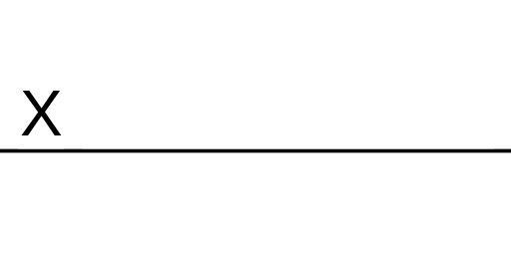
ОДОБРИЛ,
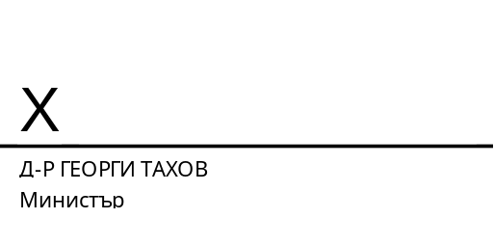
ДО
МИНИСТЪРА НА ЗЕМЕДЕЛИЕТО И ХРАНИТЕ
Д-Р ГЕОРГИ ТАХОВ

ДОКЛАД
от Стефан Бурджев – заместник-министър на земеделието и храните

Относно: Проект на Наредба за изменение на Наредба № 13 от 2021 г. за условията и реда за осъществяване на първа продажба на продукти от риболов (oбн., ДВ, бр. 103 от 2021 г.)

УВАЖАЕМИ ГОСПОДИН МИНИСТЪР,
На основание чл. 46, ал. 4 от Закона за рибарството и аквакултурите внасям за одобрение Наредба за изменение на Наредба № 13 от 2021 г. за условията и реда за осъществяване на първа продажба на продукти от риболов.

Причини, които налагат приемането на акта
С приемането на Закона за въвеждане на еврото в Република България се налага действащите подзаконови нормативни актове да се приведат в съответствие с него, при спазване на принципа на защита на потребителите, принципа на информираност, принципа на ефективност и икономичност, принципа на прозрачност и принципа на приемственост и автоматично превалутиране на суми от левове в евро.
При превалутирането, за определяне на размера на цените в евро е спазен подходът и правилата за превалутиране, заложени съответно в чл. 12 и чл. 13 от Закона за въвеждане на еврото в Република България, а именно:
Числовата стойност на визираните в действащата наредба суми в левове са разделени на пълната числова стойност на официалния валутен курс, изразен с шест цифри с всичките пет знака след десетичната запетая (1,95583) и полученият резултат е закръглен до втория знак след десетичната запетая на базата на третия знак след десетичната запетая, в съответствие с математическото правило:
1. Когато третият знак след десетичната запетая е по-малък от пет, вторият знак след десетичната запетая остава непроменен;
2. Когато третият знак след десетичната запетая е равен на или по-голям от пет, вторият знак след десетичната запетая се увеличава с една единица.
В допълнение с оглед на процедурата, установена на европейско ниво във връзка с въвеждането на валутната единица „евро“ в държавите членки, следва да се отбележи и информацията от 4 юни 2025 г. относно двата конвергентни доклада на Република България, одобрени съответно от Европейската комисия и Европейската централна банка. Видно от информацията, публикувана на следния интернет адрес: https://bulgaria.representation.ec.europa.eu/novini-i-sbitiya/novini-0/vprosi-i-otgovori-doklad-za-konvergenciyata-za-2025-g-otnosno-blgariya-2025-06-04_bg, Европейската комисия в доклада за конвергенцията за 2025 г. стига до заключението, че България изпълнява условията за приемане на единната валута. Докладът е основата за предложението на Комисията за решение на Съвета относно приемането на еврото от България.
В своето прессъобщение, публикувано на следния интернет адрес: https://www.ecb.europa.eu/press/pr/date/2025/html/ecb.pr250604~26651b6294.bg.html, Европейската централна банка сочи, че видно от Доклада за конвергенцията, България е отбелязала добър напредък към икономическа конвергенция с еврозоната от 2024 г. насам.
Във връзка с гореизложеното е необходимо действащата към момента Наредба № 13 от 2021 г. за условията и реда за осъществяване на първа продажба на продукти от риболов да бъде изменена.
В преходни и заключителни разпоредби е предвидено изменение и допълнение на конкретни разпоредби в Наредба № 7 от 2018 г. за условията и реда за признаване на организации на производители на продукти от риболов и на продукти от аквакултури, асоциации на организации на производители и междубраншови организации в сектора на рибарството и за одобрение на планове за производство и предлагане на пазара (обн., ДВ. бр. 99 от 2018 г.), с цел привеждането ѝ в съответствие със Закона за въвеждане на еврото в Република България. С оглед прецизиране на подзаконовия нормативен акт са предложени и изменения в чл. 29, Приложение № 7 и Приложение № 9.

Цели
Предложените изменения на Наредба № 13 от 2021 г. за условията и реда за осъществяване на първа продажба на продукти от риболов са насочени към постигане на следните цели:
С приемането на акта, наредбата ще се приведе в съответствие със Закона за въвеждане на еврото в Република България.
Чрез преизчислението в евро се постига яснота за потребителите по отношение на нормативните изисквания след въвеждането на еврото като официална парична единица в Република България.

Финансови и други средства, необходими за прилагането на новата уредба
За приемането на Наредбата за изменение на Наредба № 13 от 2021 г. за условията и реда за осъществяване на първа продажба на продукти от риболов не са необходими допълнителни разходи/трансфери/други плащания по бюджета на Министерството на земеделието и храните.
Предложеният проект на акт не води до въздействие върху държавния бюджет.

Очаквани резултати от прилагането на акта
Създаване на необходимите условия за осъществяване на процеса на въвеждане на еврото в Република България, съгласно принципите и целите, заложени в Закона за въвеждане на еврото в Република България.

Анализ за съответствие с правото на Европейския съюз
Проектът на наредба не съдържа разпоредби, транспониращи актове на институциите на Европейския съюз, поради което не е приложена таблица на съответствието с правото на Европейския съюз.

Информация за проведените обществени консултации
Съгласно чл. 26, ал. 3 и 4 от Закона за нормативните актове проектите на наредба и доклад (мотиви) са публикувани на интернет страницата на Министерството на земеделието и храните и на Портала за обществени консултации със срок за предложения и становища 30 дни.
В изпълнение на чл. 26, ал. 5 от Закона за нормативните актове справката за отразяване на постъпилите предложения и становища от проведената обществена консултация по проекта, заедно с обосновка за неприетите предложения е публикувана на интернет страницата на Министерството на земеделието и храните и на Портала за обществени консултации.

Проектът на наредба е съгласуван в съответствие с разпоредбите на Правилата за изготвяне и съгласуване на проекти на актове в системата на Министерството на земеделието и храните. Направените целесъобразни бележки и предложения са отразени.

УВАЖАЕМИ ГОСПОДИН МИНИСТЪР,
Във връзка с гореизложеното и на основание чл. 46, ал. 4 от Закона за рибарството и аквакултурите, предлагам да издадете приложеният проект на Наредба за изменение на Наредба № 13 от 2021 г. за условията и реда за осъществяване на първа продажба на продукти от риболов.

Приложение: | - Проект на Наредба за изменение на Наредба № 13 от  2021 г. за условията и реда за осъществяване на първа продажба на продукти от риболов;  - Справка за отразяване на становищата, постъпили при съгласуването на проекта;  - Постъпилите становища;  - Справка за отразяване на постъпилите предложения и становища от обществената консултация;  - Постъпили предложения и становища от обществената консултация.

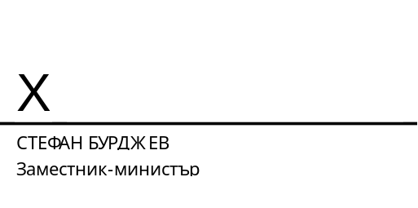

ИА/ОПОР
ДЦ/ОПОР

